Kladné a záporné čísla B
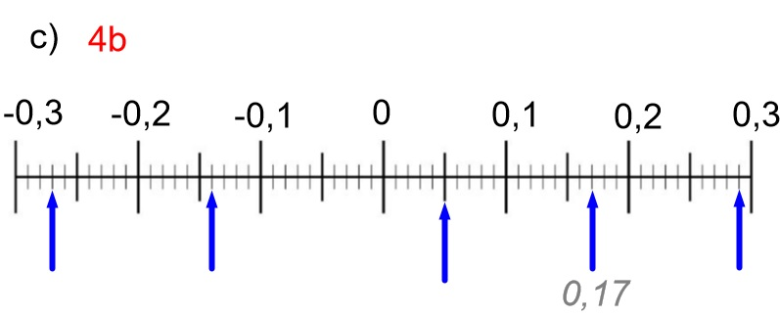
1. Doplň čísla na číselnú os.

___ / 5 b

2. Koľko celých čísel sa nachádza medzi -5 a 5?
___ / 2 b
...........................
3. Doplň < , > alebo = .
-4 1 - 7, 6 7,5
- 0,5 - 0,2 - 10 - 1
___ / 6 b
- 14,5 - 14, 51 - 0, 25 - 0,250

4. Vypočítaj
4 – 19 = 9 . 8 =
- 20 – 16 = - 6 . ( -7 ) =
11 + 32 = 45 : ( -9 ) =
___ / 8 b
-22 + 31 = - 100 : 10 =

5. Vyrieš:
– 11 – ( + 15) + 40 – (– 21) + ( + 5) – 100 =
___ / 3 b
Kladné a záporné čísla A

1. Doplň čísla na číselnú os.

___ / 5 b
2. Vyrieš:
11 – 15 – (– 20) – (+14) – 5 + (+70) =
___ / 3 b

3. Doplň < , > alebo = .
- 0, 24 - 0,199 8 - 9,5
- 0,5 - 0,50 - 10 - 1
___ / 6 b
- 14,5 - 14, 51 0, 4 - 0,4

4. Vypočítaj
4 + 19 = 90 : 10 =
- 20 + 26 = - 42 : ( -7 ) =
32 - 40 = 5 . ( -9 ) =
___ / 8 b
-22 - 31 = - 5 . 10 =

5. Koľko celých čísel sa nachádza medzi -7 a 7?
___ / 2 b
. ..........................
6. Vyrieš:
7. ( - 5) + 4. ( - 14 + 20) =
___ / 3 b

7. Opačné čísla sú čísla, ktoré sú:
a) na číselnej osi rozdielne vzdialené od bodu nula
b) na číselnej osi rovnako vzdialené od bodu nula
___ / 2 b
Uveď príklad: číslo ____ je opačné k číslu_____ .

8. Vypočítaj
a) ($6\frac{3}{5}-5,6 ) .\left(-4\frac{2}{7} \right)=$

b) $-$ (8 $– 2 .$( 5 + ($- 2 . 4,2+8$))) =
___ / 6 b

6. Vyrieš:
5. ( - 22 + 30) – 7 . 7 =
___ / 3 b

7. Opačné čísla sú čísla, ktoré sú:
a) na číselnej osi rovnako vzdialené od bodu nula
b) na číselnej osi rozdielne vzdialené od bodu nula
___ / 2 b
Uveď príklad: číslo ____ je opačné k číslu_____ .

8. Vypočítaj
a) ($2\frac{1}{4}+4,5 ) .\left(-1\frac{1}{3} \right)=$

b) $-$ (8 $– 2 .$( 5 + ($- 5+3 . 4,2$))) =
___ / 6 b

